Методическая разработка для педагогов и родителей

Составила: воспитатель
Т.В.Шепелева

2018 учебный год
Игра "Подбери цифре количество предметов"
Задачи: формировать элементарные математические представления, упражнять соотносить цифру и количество предметов в пределах 5-ти; развивать мелкую моторику пальцев рук, внимание.
Ход игры: воспитатель предлагает детям рассмотреть предложенную цифру, правильно назвать её, затем подобрать картинку, количество предметов на которой соответствует этой цифре.
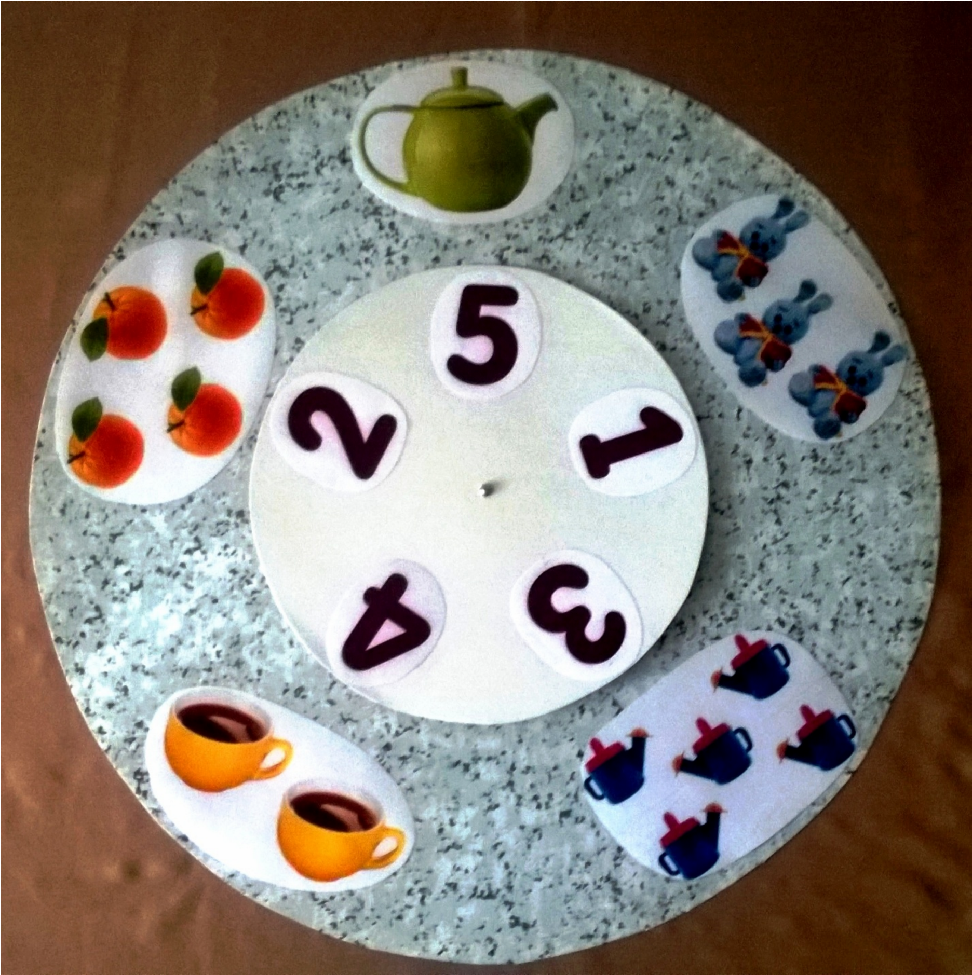

Игра "Цветные картинки"
Задачи: закреплять знание цветов; умение соотносить предмет и цвет; совершенствовать грамматический строй речи; развивать мелкую моторику пальцев рук, внимание.
Ход игры: воспитатель предлагает ребёнку рассмотреть предмет, назвать его. Затем, путём вращения, подобрать цвет, соответствующий цвету предмета, назвать цвет и обозначить словами признак предмета.
Например, красная звезда или зелёный листок.
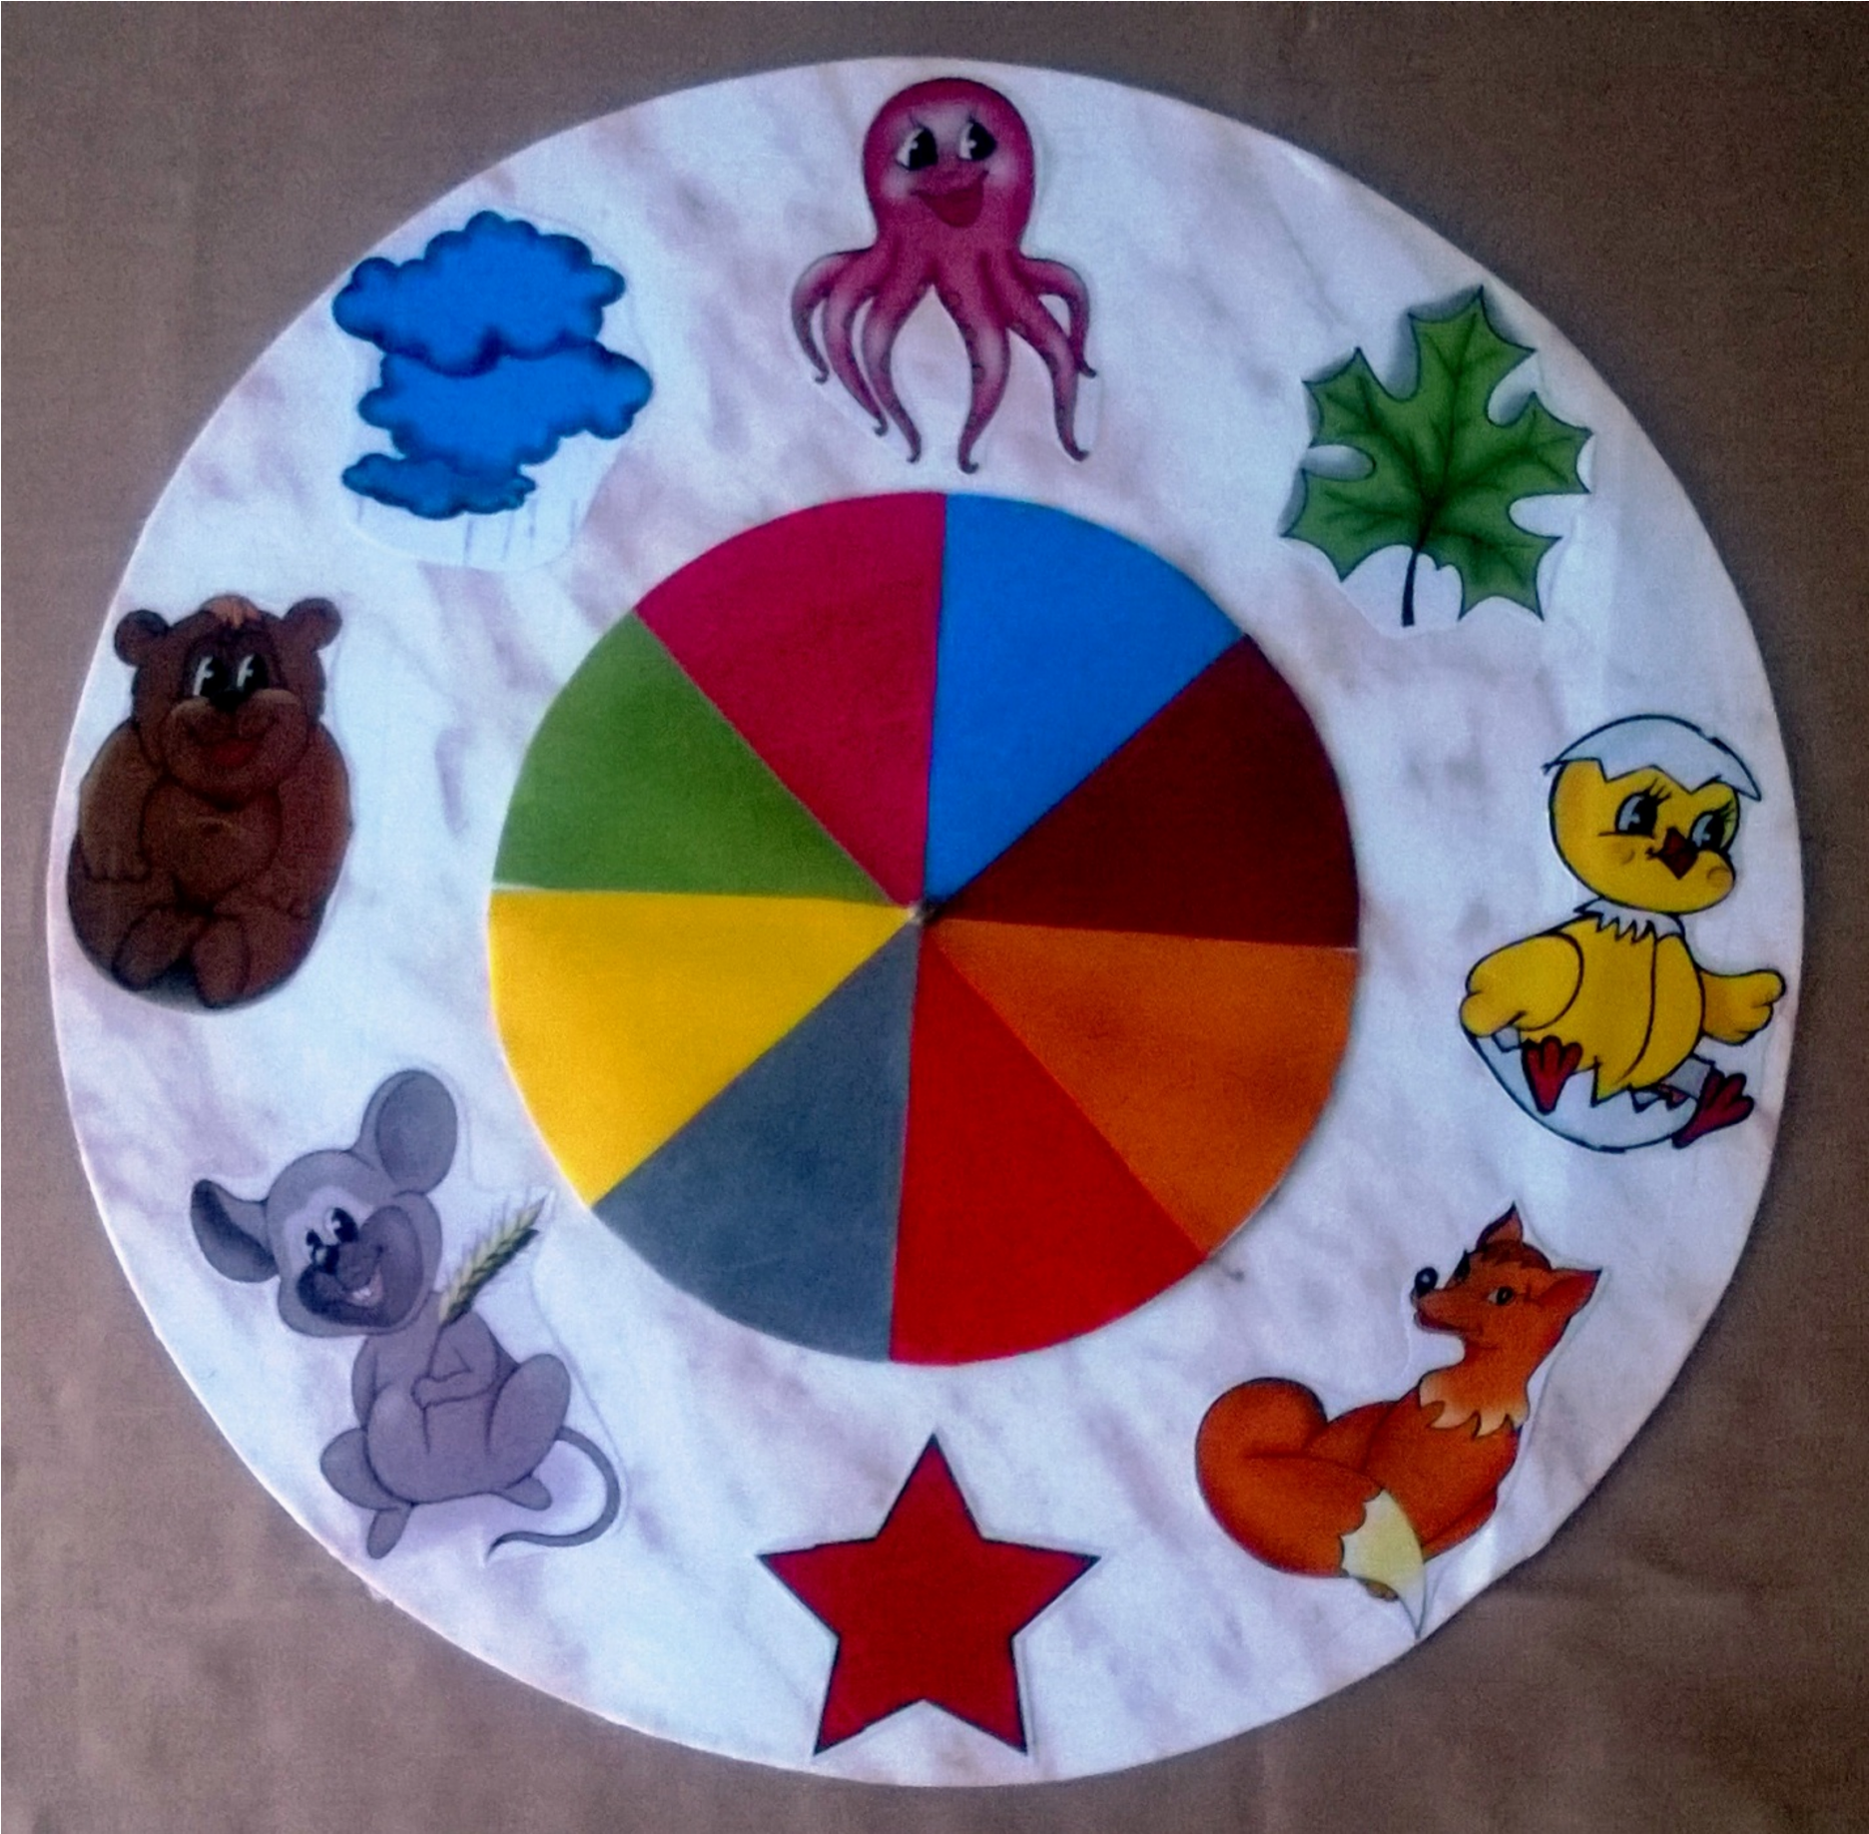

Игра "На что похоже"
Задачи: закреплять знание геометрических; совершенствовать грамматический строй речи; развивать мелкую моторику пальцев рук, внимание.
Ход игры: воспитатель предлагает ребёнку рассмотреть предмет, назвать его. Затем, путём вращения, подобрать геометрическую фигуру, соответствующую форме предмета, назвать геометрическую фигуру и обозначить словами признак предмета.
Например, квадратный платок, овальное зеркало.
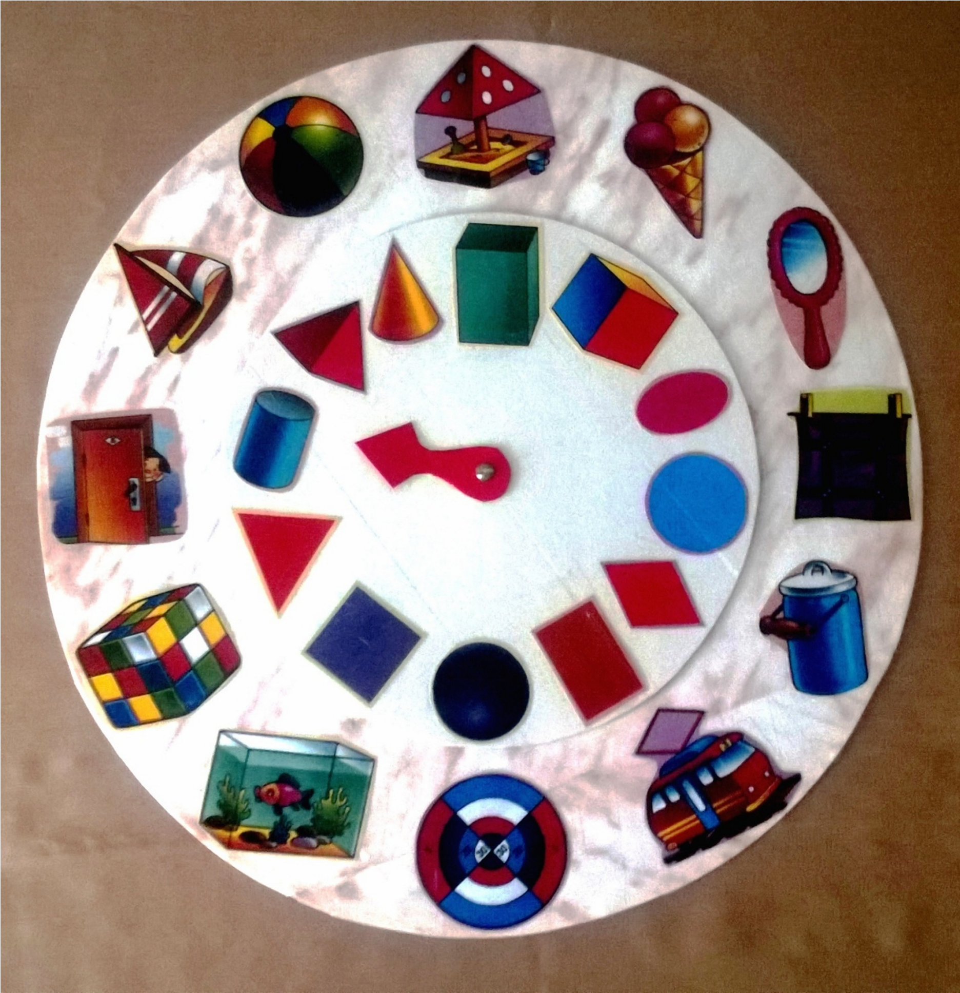

Игра «Ассоциации»
Задачи: формировать умение составлять пары из предметов, относящихся друг к другу по характерным признакам (например, корова – молоко); развивать мелкую моторику пальцев рук, речь, внимание.
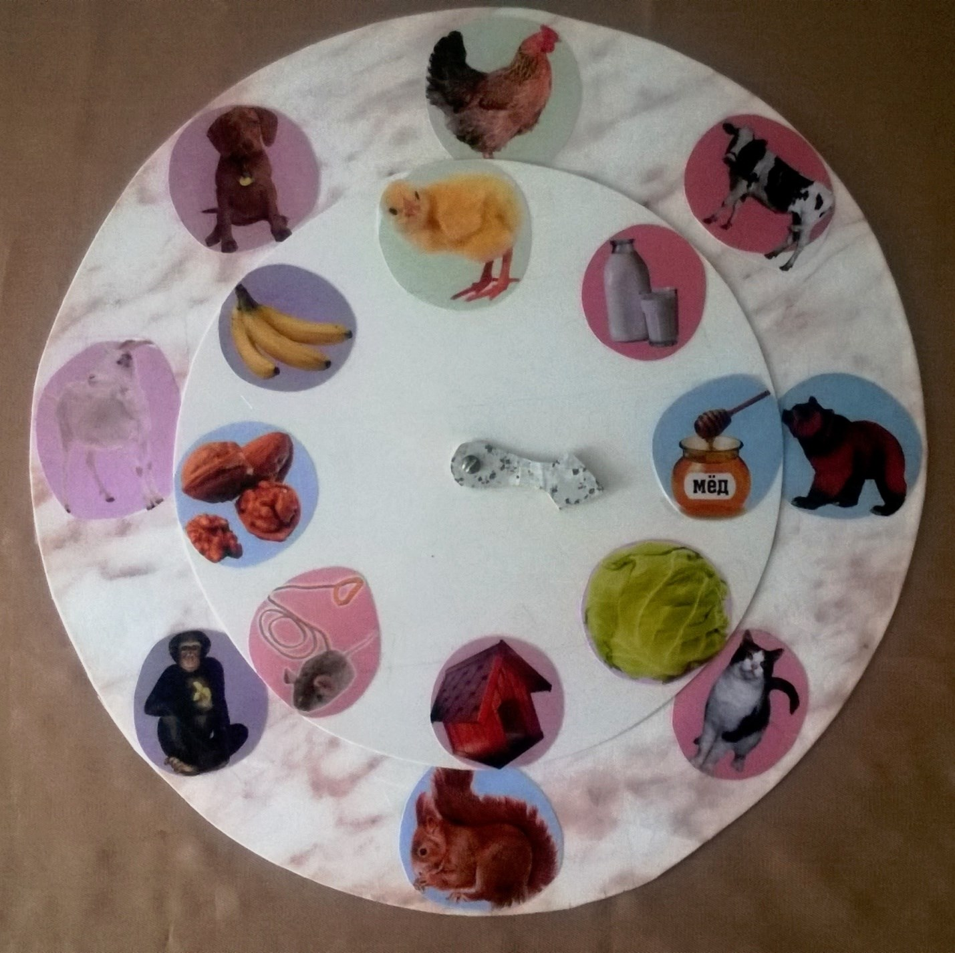

Игра «Плоды и листья»
Задачи: закреплять знание деревьев; умение соотносить листья и плоды; совершенствовать грамматический строй речи; развивать мелкую моторику пальцев рук, внимание.

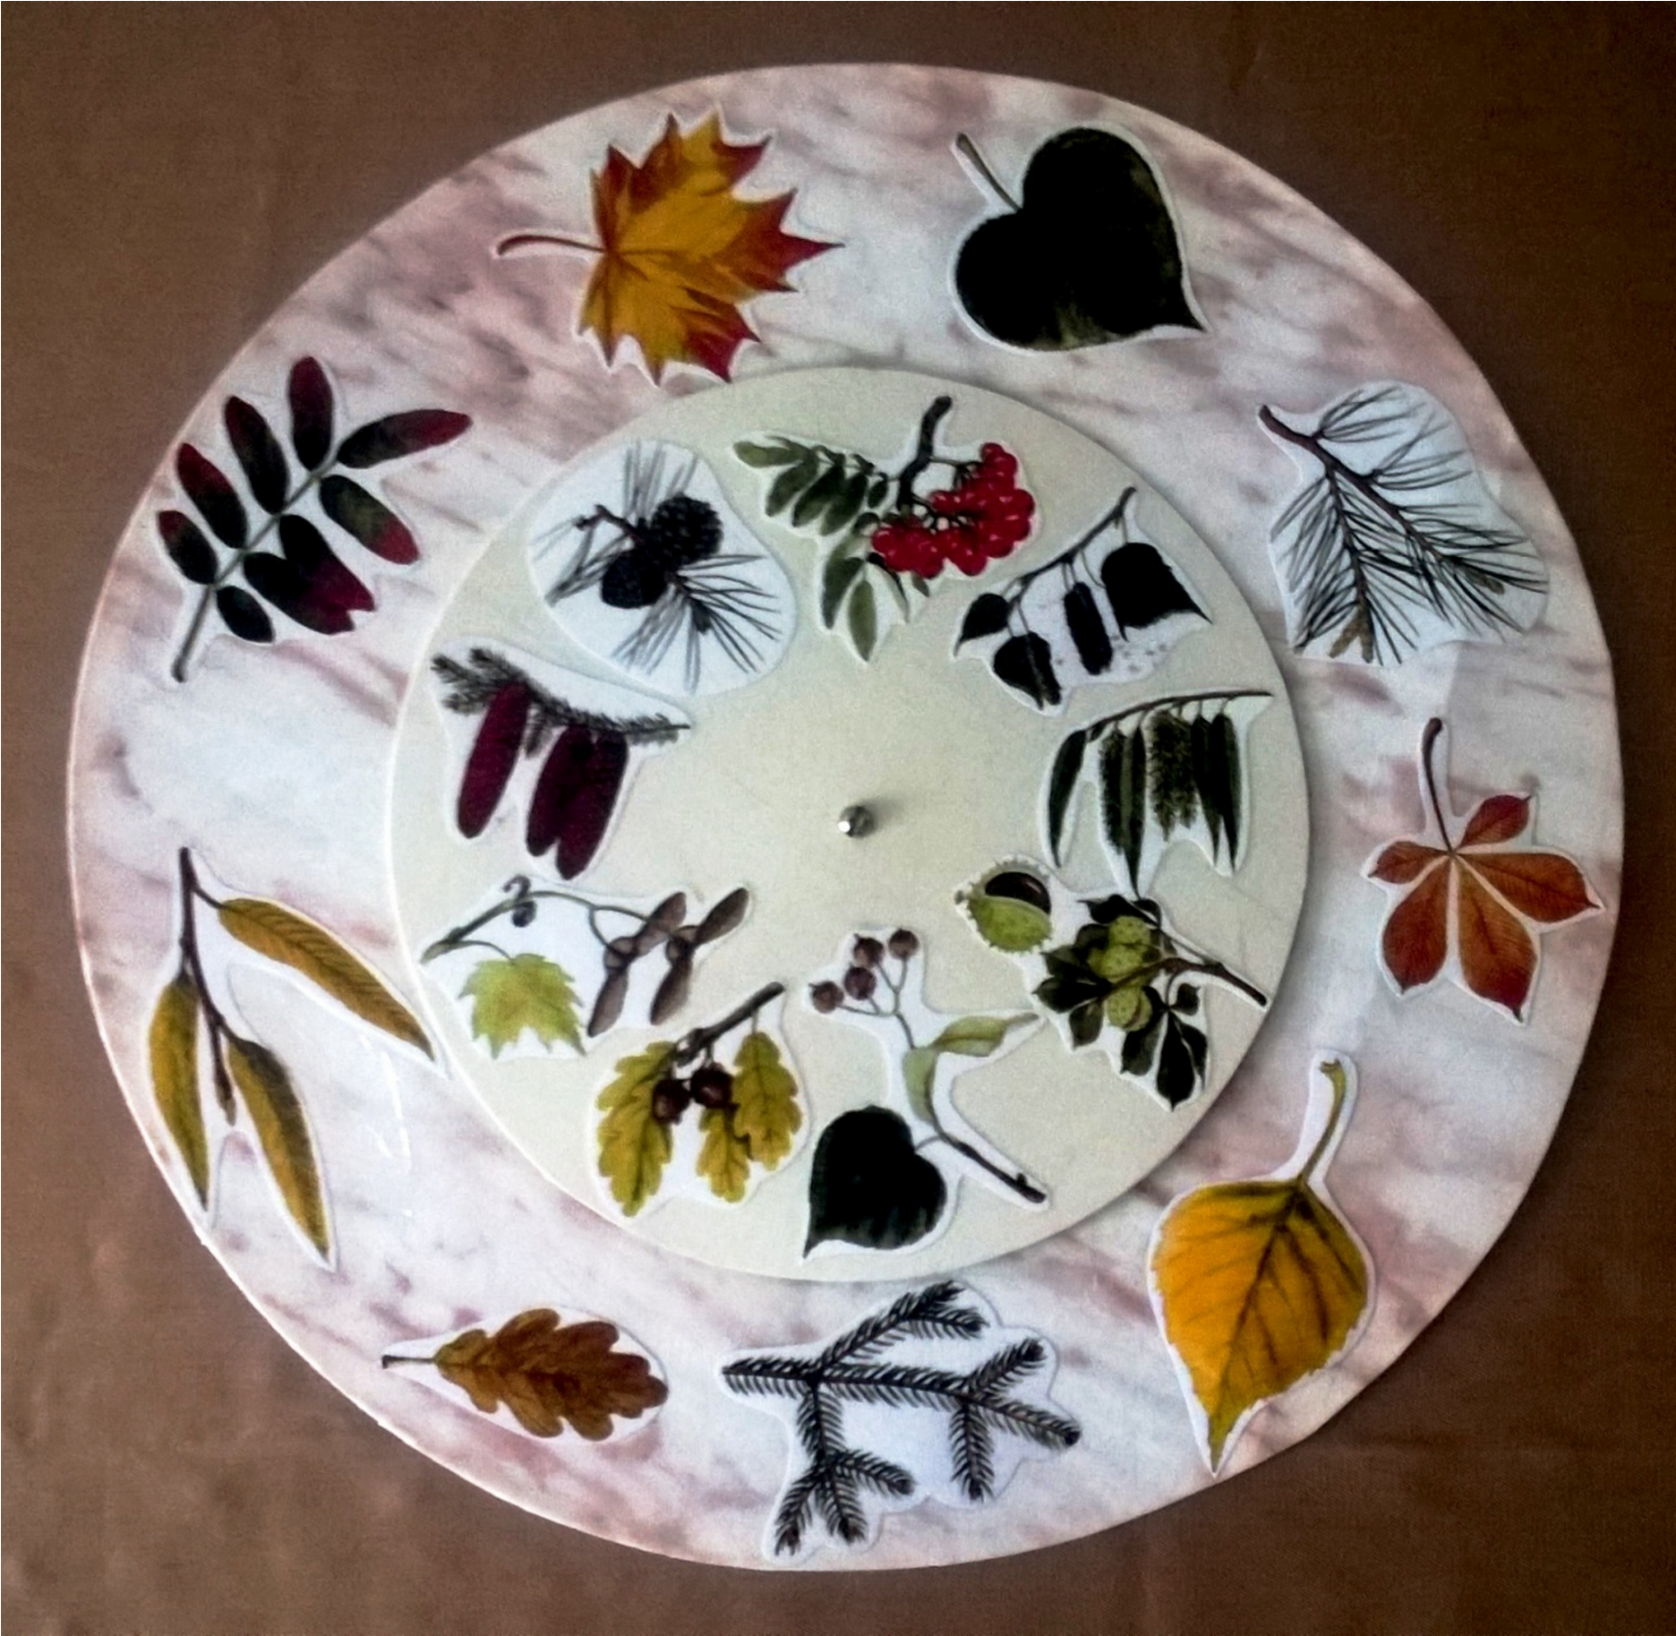

Игра «Дорожные знаки»
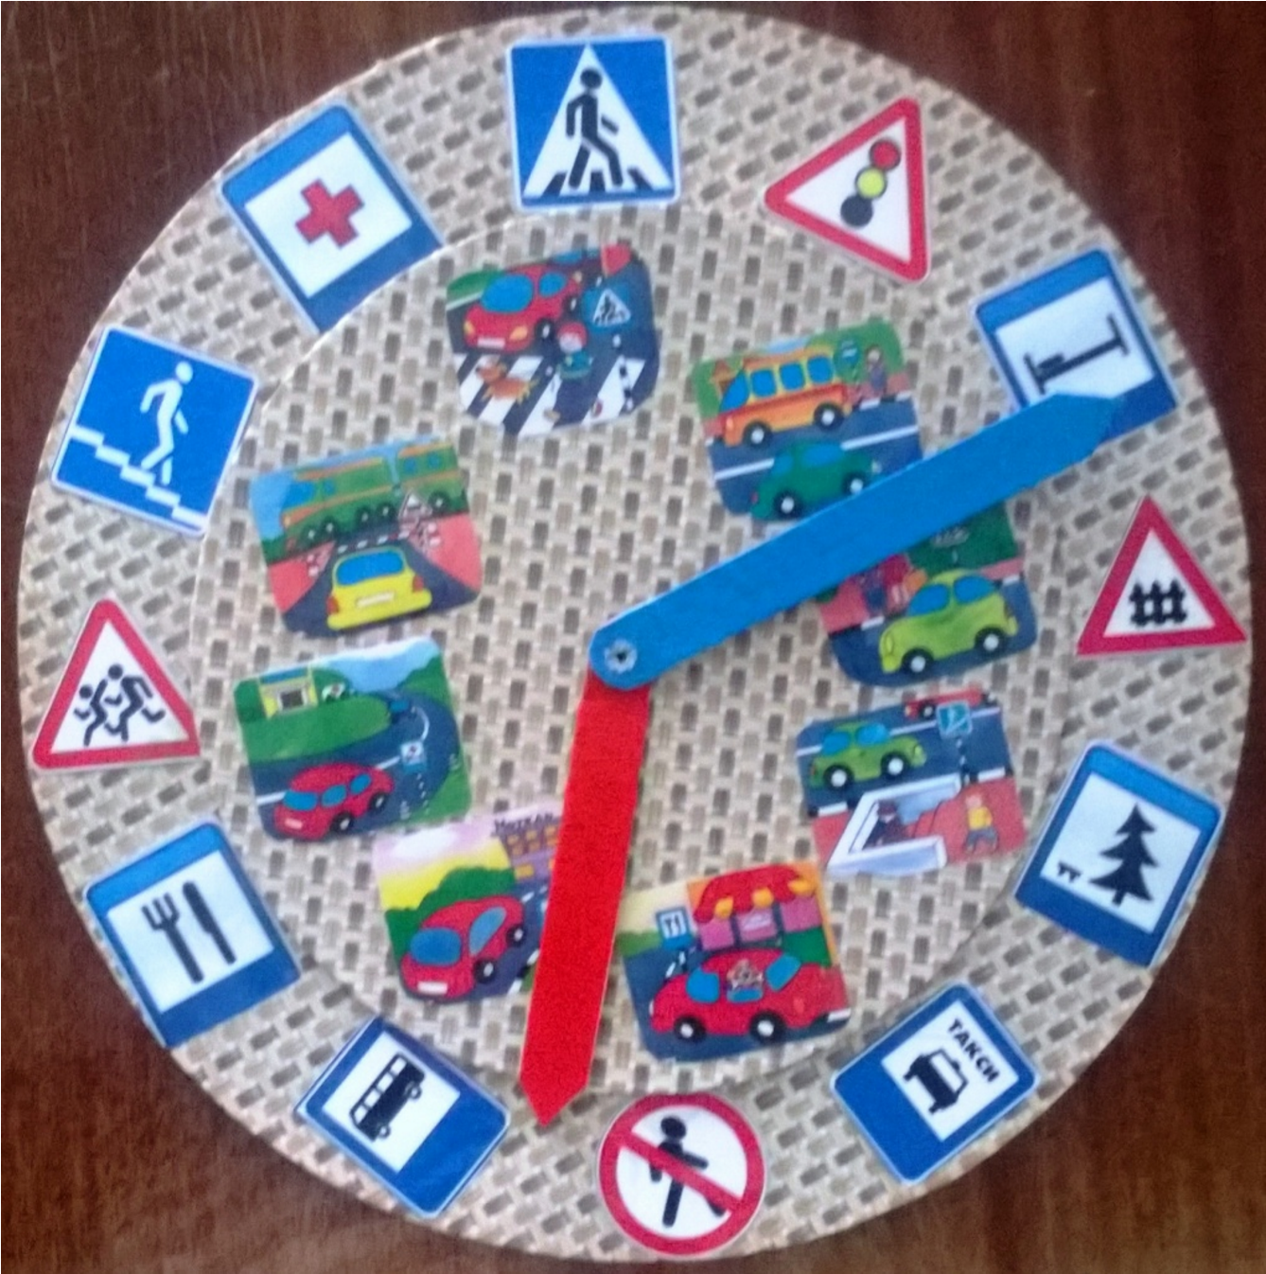
Цель: способствовать развитию аналитического мышления посредством нахождения общего и различного между предметами и ситуациями, закрепить знания о дорожных знаках, «пешеходный переход», «подземный переход», «автобусная остановка» и.т.д.
Пособие представляет собой круги, закреплённые на картоне. На круг большего диаметра наклеиваются картинки с изображением дорожных знаков. На круг меньшего размера – сюжетные картинки (изображающие тот или иной знак). К середине кругов крепятся две стрелки разного цвета.
Данная игра многофункциональна и формирует навыки сотрудничества, взаимопомощи и самостоятельности.
Воспитатель (или ребёнок) показывает стрелкой дорожный знак. Дети находят соответствующую картинку, указывают стрелкой, объясняют свой выбор. И, наоборот, по картинке находят – знак.

